# Erstellt in only office editor

## Überschrift 1

### Überschrift 2

#### Überschrift 3

*Sonstiges* **Markup** und ~~vielleicht~~ auch ein Bild

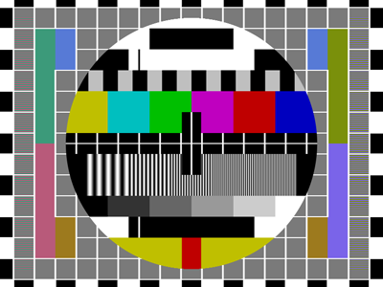

Liste

1. eins
2. zwei
3. drei
   1. drei eins
   2. drei zwei
4. vier